  e-mail: info@ecostok-kuban.ru  тел: 8 800 250-64-46 | Заполненный опросный лист Вы можете  отправить:  1. по электронной почте: info@ecostok-kuban.ru  2. по телефону: 8 800 250-64-46
Опросный лист № для заказа локальных очистных сооружений хозяйственно-бытовых сточных вод (серия «ККЛ»).
Организация: ______________________________________________
Контактное лицо/должность: ______________________________________________
Адрес: ______________________________________________
Тел./факс/e-mail: ______________________________________________
Наименование объекта: ______________________________________________
Адрес объекта: ______________________________________________
Наличие проектной/рабочей документации: ______________________________________________
Артикул изделия, согласно проектной/рабочей документации: ________________________________
1. Общие сведения.
1 | Бытовые сточные воды: |  |  |  |  |  |  | 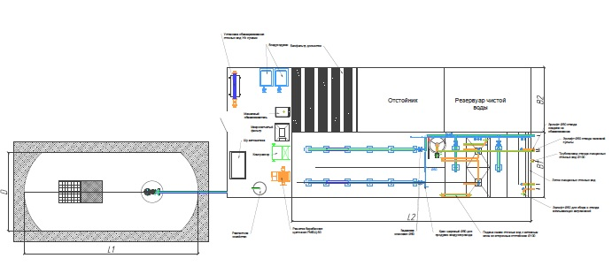  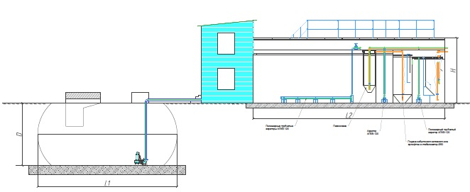
1 | 1.1 Количество жителей |  |  | чел.
1 | 1.2 Суточный расход воды (если известно) |  |  | м3/сут.
1 |  |  |  | м3/час
1 | 1.3 Характеристика поступающих на очистку стоков:
1 | кг/БПК5/сут.
1 | кг/ХПК/сут.
1 | кг/ВВ/сут.
1 | кг/N-NH4+/сут.
2 | Промышленные сточные воды:
2 | 2.1 Характер производства
2 | 2.2 Производство с 1,2,3 рабочими сменами
2 | 2.3 Количество рабочих
2 | 2.4 Работы смены
2 | 2.5 Работа только в рабочие дни: да/нет
2 | 2.6 Работа и в выходные дни: да/ нет
2 | 2.7 Количество промышленных сточных вод |  |  |  | м3/сут.
2 |  |  |  |  | м3/час
2 | 2.8 Характеристика поступающих на очистку стоков:
2 | БПК5
2 | ХПК
2 | ВВ
2 | Nобщий
2 | N-NH4+
2 | Робщий
2 | РН
2 | Жир
2 | Другие

2. Дополнительные требования.
Для более точного расчета стоимости оборудования просим предоставить:
- Показатели исходных сточных вод.
- ТУ (технические условия)
- Требования к очистке и сброса стоков ПДК (предельно допустимую концентрацию для сброса):
______________________________________________________________________________________
Если оборудование запроектировано, то просим предоставить проектное решение:
- ТХ (технологические решения)
- АТХ (автоматизации технологических решений
- АР (архитектурное решение)
- НВК (наружные сети водоснабжения канализации)
- Ген. план с расположением оборудования
- КЖ (конструкции железобетона)

Дата заполнения: «____» ______________ 20___г. Подпись: _____________

